АНАЛИЗ
УЧЕБНО-ВОСПИТАТЕЛЬНОЙ РАБОТЫ
МБОУ «РИВЗАВОДСКАЯ СОШ»

ЗА 2017-2018 УЧЕБНЫЙ ГОД

п. РИВИЦКИЙ

1. ЦЕЛИ, ЗАДАЧИ И ПРИОРИТЕТНЫЕ НАПРАВЛЕНИЯ РАБОТЫ МБОУ «РИВЗАВОДСКАЯ СОШ» В 2017-2018 УЧЕБНОМ ГОДУ

Цель работы школы: обеспечение современного качества образования в соответствии с актуальными и перспективными потребностями личности, общества, ребёнка и требованиями ФГОС.
Задачи:
1. Повышение качества образования и качества подготовки выпускников к ГИА.
2. Овладение всеми обучающимися стандартами образования, повышение качества знаний.
3.Расширение применения информационно – коммуникационных технологий в образовательном и воспитательном процессе
4.Усиление практической направленности методической работы (представление опыта, взаимопосещение уроков и мероприятий, практикумы, мастер-классы, обсуждение уроков).
5. Организация преемственности между начальной и основной школой в соответствии с требованиями ФГОС (ведение портфолио, диагностика, методика преподавания и др.)
6. Обеспечение прав на образование детей – инвалидов.
7. Создание единой системы внеурочной и воспитательной работы.
8. Воспитание, социально-педагогическая поддержка становления и развития высоконравственного, ответственного, творческого, инициативного, компетентного гражданина России
Приоритетные направления работы школы в 2017-2018 учебном году:
1. Оптимизация учебной, физической, психологической нагрузки с целью создания условий для сохранения здоровья обучающихся;
2. Развитие и активное внедрение технологий индивидуального и дифференцированного обучения, направленных на удовлетворение образовательных потребностей каждого школьника с учетом его склонностей, интересов, учебно-познавательных возможностей
3. Создание комплекса благоприятных условий, обеспечивающего формирование и развитие личности, важнейшими качествами которой станут инициативность, способность творчески мыслить и находить нестандартные решения, умение выбирать профессиональный путь, готовность обучаться в течение всей жизни.
4. Создание творческого педагогического коллектива, участвующего в планировании и разработке программ, стимулирующих развитие профессиональных педагогических компетенций.
5. Сохранение и укрепление здоровья обучающихся, обеспечение безопасности образовательного процесса.

2. ИНФОРМАЦИОННАЯ СПРАВКА О ШКОЛЕ
Дата открытия школы: 2005 год.
В школе на начало учебного года было 114 обучающихся, на конец -115.
Бесплатно питающихся детей – 90.
- Детей-инвалидов - 1:
- опекаемые-8
- стоящие на ВШУ-5, КДН и ПДН- 5
- малообеспеченные-45
- многодетные-17

Основное комплектование классов школы - это дети, проживающие на микроучастке школы и 30 учеников, перевозимых школьными автобусами из 4 сел, а также 17 обучающихся из с. Трестна.
Ежедневно 3 автобуса подвозят детей в школу.
По Зареченскому округу все дети школьного возраста охвачены обучением.
В общеобразовательных классах школы обучаются 1 обучающийся с ограниченными возможностями здоровья:
- задержка психического развития – 1 ученик;

- Наполняемость классов: 17 классов, 13 человек (средняя наполняемость), всего - 115 человек;

Режим работы учреждения:
- работает в 1 смену;
- имеет продолжительность недели: 5 дней
- начало уроков – 9 часов 00 минут
- продолжительность уроков – 45 минут 1-11 классы
- продолжительность перемен – 10-20 минут
-продолжительность учебного года – 34 учебных недель для 1-11 кл.
- форма организации учебного процесса – классно-урочная система.
Организация аттестации обучающихся – в 1-2 классе - безотметочное обучение, во 3-11 классах по триместрам. По итогам года проводилась промежуточная аттестация во 2-8,10 классах, в 9,11 классах проводилась государственная итоговая аттестация выпускников в соответствии с Положением, утвержденным МО РФ.
Движение обучающихся МБОУ «Ривзаводская СОШ»

Учебные годы | 2017-2018 уч. год
Уровни обучения | 1-4кл/ | 5-9 кл. | 10-11 кл.
на начало года | 39 | 69 | 6
выбыло | 1 | 1 | 0
прибыло | 1 | 2 | 0
на конец года | 39 | 70 | 6
итого | 115
Количество классов по содержанию образования
№  п/п | Содержание образования | Классы
1 | Общеобразовательный класс | 1-11

3. АНАЛИЗ МЕТОДИЧЕСКОЙ РАБОТЫ

Аттестация и курсы педагогов
Аттестация педагогических работников
№ | Ф.И.О. | Должность | Заявленная категория | Установленная категория | Форма аттестации
1. | Курочкина Н.А. | учитель биологии, химии | высшая | высшая | общая
2 | Смирнова Галина Борисовна | учитель начальных классов | первая | первая | общая
3 | Смирнова Татьяна Васильевна | учитель начальных классов | первая | первая | общая

Прохождение курсов повышение квалификации в 2017-2018 уч.году
ФИО | предмет | наименования курсов (тема) | сроки прохождения | место прохождения | кол-во часов
Курочкина Наталья Александровна | химия | «Химия.Современные образовательные технологии в преподавании с учетом ФГОС» | 16.04-22.05 2018г | ООО «Столичный учебный центр»  ПК №0010100 | 72
Трофимова Наталья Александровна | Физическая культура | «Дополнительные общеразвивающие программы физкультурно-спортивной направленности: разработка и реализация» | 02.04.18г.-по 28.04.18 г. | ООО «Центр непрерывного образования и инноваций.  Санкт -Петербург | 36
Евдокимова  Ольга  Владимировна | математика | «ФГОС: содержание и технологии формирования образовательных результатов на уроках математики» | 19.03.2018-20.04.2018 | ГБОУ ДПО ТОИУУ | 72
 |  | «Организация методической работы в условиях введения ФГОС» (учителя-тьюторы) | 21.05.2018- | ГБОУ ДПО ТОИУУ

Участие во Всероссийской предметной олимпиаде школьников
В школьном этапе Всероссийской олимпиады школьников приняло участие 86 обучающихся. В связи с тем, что учащиеся принимали участие в двух и более предметах, то реальное число участников составило 59 (51,7%) обучающихся среднего и старшего звена и 4 обучающихся 4 класса.

предмет | количество участников | призеры | победители | % победителей и призеров
биология | 13 | 3 | 0 | 23%
русский язык | 7 | 1 | 1 | 28%
МХК | 1 |  |  | 0%
ОБЖ | 4 | 2 |  | 50%
История | 4 | 1 |  | 25%
Технология | 4 | 1 |  | 25%
Избирательное законодательство | 2 |  | 2 | 100%
Химия | 2 | 1 |  | 50%
Немецкий язык | 1 | 1 |  | 100%
Физика | 2 | 1 |  | 50%
География | 7 |  |  | 0%
Экология | 7 |  |  | 0%
Литература | 6 | 4 | 1 | 83%
Математика | 7 | 1 |  | 14%
Обществознание | 12 | 2 | 1 | 25%
Физическая культура | 9 | 4 | 1 | 55%

4. АНАЛИЗ ДЕЯТЕЛЬНОСТИ, НАПРАВЛЕННОЙ НА ПОЛУЧЕНИЕ БЕСПЛАТНОГО ОБЩЕГО ОБРАЗОВАНИЯ
В работе с учащимися школа руководствуется Федеральным Законом «Об образовании в РФ» №273 – ФЗ от 29.12.2012г., Уставом школы, методическими письмами и рекомендациями Управления образования, внутренними приказами, в которых определен круг регулируемых вопросов о правах и обязанностях участников образовательного процесса.
Комплексно решить задачи, стоящие перед МБОУ «Ривзаводская СОШ», помогает использование в полном объеме регионального и школьного компонентов учебного плана, реализующих вариативность содержания образования предметов.
Основной проблемой, связанной с использованием действующих УМК, остается проблема реализации заложенных в них концептуальных идей и новых подходов к организации учебного процесса, требующая перестройки сознания учителя. Это удается далеко не сразу и не всем. Отсюда основная задача: обеспечить качественное освоение действующих УМК, содействовать более глубокому осмыслению задач и особенностей современного образования, способствовать поиску оптимальных методов практической реализации основных идей каждого учебно–методического комплекта.
При составлении учебного плана 2017-2018 учебного года соблюдалась преемственность между уровнями обучения и классами, сбалансированность между предметными циклами, отдельными предметами. Уровень недельной учебной нагрузки на ученика не превышал предельно допустимого.
Формы организации учебной деятельности в 2017 –2018 учебном году:
- уроки (классно – урочная форма),
- элективные курсы,
- олимпиады, конкурсы,
- недели МО,
- открытые уроки.
В течение учебного года заместителем директора по УР и МР осуществлялся контроль за объемом выполнения учебных программ по всем предметам учебного плана. С целью своевременного выполнения программ по предметам была организована замена отсутствующих учителей, проводились дополнительные часы для возмещения часов, проведено уплотнение материала.
Вариативные часы использовались для решения задач предпрофильного образования. Организованы курсы по выбору.

Класс | Предмет | Учитель | Кол-во обучающихся
9 | Обществознание | Савинская Ю.В. | 31
 | Русский язык | Кондратьева Е.Б.
 | Биология | Курочкина Н.А.
 | математика | Евдокимова О.В.

Для организации предпрофильного обучения в школе проведены следующие мероприятия:
- Анкетирования обучающихся с целью выявления интересов и потребностей
- Разработка учителями предметниками календарно-тематического плана
- Организация курсов по выбору, элективных курсов, научно-исследовательской деятельности
- Обеспечение учебно-методической литературой в условиях предпрофильного обучения
Выводы
- Учебный план на 2017 - 2018 учебный год выполнен, учебные программы пройдены.
- Теоретическая и практическая часть выполнены
- Количество часов соответствует календарно – тематическому планированию
- Сокращений часов нет.
Рекомендации:
- Учителям-предметникам эффективно работать над разработкой элективных курсов, курсов по выбору
- Классным руководителям продолжить профориентационную работу с учащимися
- Учителям-предметникам проявлять творческую инициативу по организации научно-исследовательской работы
- Пополнять банк педагогического опыта по предпрофильному обучению.

Важной является деятельность школы по вооружению обучающихся базовыми знаниями, по предупреждению неуспеваемости.

Результативность успеваемости обучающихся
На начало года обучалось 114 ученика. На конец года обучалось 115 учеников.
Итоги успеваемости за год:
 | На 4 и 5 | На 3 | На неуд
1
2
3 | 3 | 7 | 0
4 | 5 | 5 | 0
5 | 1 | 12 | 0
6 | 2 | 11 | 0
7 | 2 | 8 | 0
8 | 3 | 13 | 0
9 | 2 | 16 | 0
10 | 2 | 0 | 0
11 | 2 | 2 | 0
 | 22 | 74 | 0

По итогам 1 и 2 триместра были обучающиеся, неудовлетворительно закончившие триместр – 4 человека (9кл), 1 человек – 8 класс.
Причина неуспеваемости связана с нежеланием обучаться, систематической неподготовленностью к урокам, пропусками уроков, полным отсутствием контроля со стороны родителей.
В целях предупреждения неуспеваемости обучающихся, подготовки слабоуспевающих обучающихся к государственной итоговой аттестации учителями-предметниками проводилась целенаправленная систематическая работа, которая сводилась к следующему:
1. Организованы еженедельные дополнительные занятия с учащимися, имеющими низкую мотивацию обучения.
2. Проведение контрольных работ по узловым темам и содержательным линиям. По итогам обязательный анализ по усвоению контролируемого объекта.
3. Заведены тетради дополнительных работ, где обучаемые отрабатывают тематические навыки и умения.
4. Осуществлялась связь с родителями этих обучающихся.
.
Учителями – предметниками была разработана система мер по оказанию помощи неуспевающему школьнику:
- Помощь в планировании учебной деятельности (планирование повторения и выполнения минимума упражнений для ликвидации пробелов, алгоритмизация учебной деятельности по анализу и устранению типичных ошибок).
- Дополнительное инструктирование в ходе учебной деятельности.
- Стимулирование учебной деятельности (поощрения, создание ситуаций успеха, побуждение к активному труду и др.).
- Контроль за учебной деятельностью.
- Решение задач компетентностного характера.
При невозможности преодолеть неуспеваемость путем организации самостоятельной работы школьника учителя- предметники организовывали различные формы взаимопомощи. При большой запущенности программного материала учитель сам проводил дополнительные занятия с учеником.

Анализ промежуточной аттестации обучающихся 1-3,7-8,10 классов

Согласно плану внутришкольного контроля с 15 по 22 мая были проведены административные итоговые контрольные работы в 1-3, 7-8, 10 классах.
1 класс.
Окружающий мир
В классе 14 чел, выполняли работу- 12 чел.
Ф.О.уч-ся | 1 | 2 | 3 | 4 | 5 | 6 | 7 | 8 | 9 | 10 | 11 | 12 | 13 | 14 | 15 | Общий балл | Итог. балл | Зачет/  незачет
Ванин Артем | + | - | + | + | + | + | + | + | + | + | + | + | + | + | + | 15 | 14 | зачет
Веселов Виталий | - | - | - | - | + | + | + | - | + | + | + | + | + | + | - | 15 | 9 | зачет
Калинин Никита | + | + | - | - | + | + | - | + | + | + | + | + | + | + | + | 15 | 10 | зачет
Каражия Кристина | - | + | + | - | - | + | - | + | - | - | + | - | + | + | + | 15 | 8 | зачет
Киреева Ксения | + | - | + | + | + | - | + | + | - | + | + | + | - | + | + | 15 | 11 | зачет
Матвеева Мария | + | + | + | + | + | + | + | + | + | + | + | + | + | + | + | 15 | 15 | зачет
Максимова Варвара | + | + | + | + | + | - | + | - | + | + | + | + | + | + | + | 15 | 13 | зачет
Майкова Анастасия | - | - | + | + | - | - | - | + | + | - | + | + | + | + | + | 15 | 9 | зачет
Малинина Доминика | + | - | + | - | - | + | + | + | - | + | + | + | + | + | + | 15 | 11 | зачет
Павлов Никита | + | + | + | + | + | + | + | + | - | + | + | + | + | + | + | 15 | 14 | зачет
Смирнова Анастасия | + | + | + | - | + | + | - | + | + | + | + | + | + | - | + | 15 | 12 | зачет
Шабеткин Влад | - | - | + | + | - | + | + | - | + | - | + | + | + | + | + | 15 | 10 | зачет

Математика
В классе 14 чел, выполняли работу- 13 чел.
Ф.О.уч-ся | 1 | 2 | 3 | 4 | 5 | 6 | 7 | 8 | 9 | 10 | Общий балл | Итог. балл | Зачет/  незачет
Ванин Артем | + | - | + | + | - | + | + | + | - | + | 10 | 7 | зачет
Веселов Виталий | - | + | + | + | + | + | + | + | - | - | 10 | 7 | зачет
Калинин Никита | - | + | - | + | + | + | - | - | - | + | 10 | 5 | зачет
Каражия Кристина | + | + | - | + | + | + | + | + | - | + | 10 | 8 | зачет
Киреева Ксения | + | + | - | + | - | + | - | + | - | - | 10 | 5 | зачет
Кузнецов Егор | + | + | - | + | - | + | + | - | - | - | 10 | 5 | зачет
Матвеева Мария | + | + | - | + | - | + | + | + | - | + | 10 | 7 | зачет
Максимова Варвара | + | + | - | + | + | + | + | + | - | + | 10 | 8 | зачет
Майкова Анастасия | - | + | - | + | + | + | + | + | - | + | 10 | 7 | зачет
Малинина Доминика | + | + | - | + | + | + | + | + | + | - | 10 | 8 | зачет
Павлов Никита | + | + | + | + | + | + | + | + | - | + | 10 | 9 | зачет
Смирнова Анастасия | - | + | + | + | + | + | + | - | - | + | 10 | 7 | зачет
Шабеткин Влад | - | + | - | + | - | - | + | + | + | - | 10 | 5 | зачет

Русский язык
В классе 14 чел, выполняли работу- 13 чел.
Выполнили работу:
без ошибок- 1 чел( Павлов Н.)
с 1-2 ошибками- 9 чел
с 3-5 ошибками- 3 чел
более 5 ошибок- 0 чел
Основные ошибки:
Пропуск и замена букв-6 чел
Раздельное написание слов-5 чел
Оформление предложений на письме- 6 чел
Правописание с большой буквы имен собственных- 3 чел.

Оценка техники чтения.
Работу выполняли 11 учащихся.
Темп чтения |  |  | Правильность чтения |  | Понимание прочитанного
ниже нормы | норма | выше нормы | прочитали без  ошибок | прочитали с  ошибками | ответили  на все  вопросы | ответили  на вопросы  частично | не ответили  на вопросы
2 | 6 | 3 | 7 | 4 | 8 | 3 | ---

2 класс.
Русский язык.
Количество учащихся по списку - 5 уч-ся
Писали работу - 4 уч-ся
Все обучающиеся написали работу ниже среднего уровня.
Допущено до 5 ошибок при списывании текста.

Основные ошибки:
Орфографические:
1.Оформление предложения (пропуск знаков препинания на конце предложения) 1 чел..
2. Раздельное написание предлогов со словом – 1 чел.
3. Пропуск, замена, перестановка букв – 2 чел..
4. Перенос слова – 3 чел..
5. Мягкий знак Ь, обозначающий мягкость согласных – 1 чел..
6. Гласные после шипящих – 1 чел..
7. Сочетания ЧК, ЧН, ЩН, НЩ – 1 чел..
8. Безударная гласная в корне слова, проверяемая – 1 чел..
9. Безударная гласная в корне слова, непроверяемая – 2 чел..
10. Правописание приставок:
- слитное написание – 2 чел..

Грамматическое задание:
Выполнил все задания полностью – 0 чел..
Выполнили задание частично – 4 чел..
- определение основы предложения – 2чел..
- определение слов, как частей речи – 2 чел..
- разделение слов для переноса – 2 чел..
- задание на понимание содержания текста –2 чел.

Математика.
Количество учащихся по списку - 5 уч-ся
Писали работу - 4 уч-ся
2обучающихся написали работу ниже среднего уровня.
2 обучающихся показали низкий результат.

Основные ошибки:

- решение задач;
- сложение и вычитание многозначных чисел.

Окружающий мир.
В классе- 4 чел
Работу выполняли – 4 человека
Средний уровень – 4 чел.
Основные ошибки:
- Вращение Земли вокруг своей оси.
- Дыхание растений
- Достопримечательности Москвы
- Строение грибов.

3 класс.
Окружающий мир.
Количество учащихся по списку: 10 уч-ся
Выполняли работу: 8 уч-ся
Отсутствовало: 2 человека (Николаева Виктория, Васильева Наталья)

Работу выполнили
на «4» - 6 уч-ся (75%)
на «3» - 2 уч-ся (25%)

Основные ошибки:

- знание географической номенклатуры;
- части оврага и их определения;
- свойства воды;
- определение природных сообществ

Русский язык.
Количество учащихся по списку 10 уч-ся
Писали работу 9 уч-ся
Написали на «5» без ошибок - 0 уч-ся
на «4/4» - 3 уч-ся (33,4%)
на «4/3» - 4 уч-ся (44,4%)
на «3/3» - 2 уч-ся (22,2%)

Основные ошибки:
- Оформление предложения (пропуск знаков препинания на конце предложения, большая буква в начале предложения) - 3 чел.
- Написание ча, ща, жи, ши – 1 чел.
- Безударная гласная в корне слова, проверяемая – 4 чел.
- Безударная гласная в корне слова, непроверяемая – 3 чел.
- Парные звонкие и глухие согласные – 1 чел.
- Непроизносимые согласные – 1 чел.
- Однородные члены предложения -1 чел.
- Написание –тся, - ться – 1 чел.

Грамматическое задание:
Выполнил все задания полностью – 0 чел..
Выполнили задание частично – 9 чел..
Основные ошибки:
- определение слов, как частей речи – 2 чел..
- разбор слова по составу – 5 чел..
- не приступали к заданию на понимание содержания текста – 2 чел.

Математика.
Количество учащихся по списку 10 уч-ся
Писали работу 9 уч-ся
Написали на «5» без ошибок - 0 уч-ся
на «4» - 3 уч-ся (33,3%)
на «3» - 2 уч-ся (22,3%)
на «2» - 4 уч-ся (44,4%) – Николаева Виктория, Григорьев Даниил, Майкова Екатерина, Гаврилов Владимир

Основные ошибки:

- сравнение величин единиц площади;
- арифметические действия с многозначными числами;
- вычисление периметра прямоугольника через площадь с неизвестной стороной;
- решение задачи через уравнение.

7 класс.
Информатика.
В классе 10 учащихся.
Работу выполняли 10 учащихся.
оценка «5» | оценка «4» | оценка «3» | оценка «2»
-------- | 1 | 4 | 5

Основные ошибки связаны с темами: устройства, связанные с компьютером; устройства внешней памяти; единицы измерения памяти; виды ПО; типы файлов.
Физика.
В классе 10 учащихся.
Работу выполняли 8 учащихся.
оценка «5» | оценка «4» | оценка «3» | оценка «2»
-------- | 1 | 4 | 3

Основные ошибки:
1.Определение давления на грунт атмосферного давления – 5 чел.
2.Определение архимедовой силы – 5 чел.
3.Перевод скорости в единицы СИ – 4 чел.
4.Нахождение силы, действующей на рычаг – 4 чел.

8 класс.
Химия.
В классе – 16 чел
Работу выполняли – 12 чел
На «5» - 1 (Круглова Т.)
На «4»- 4 чел
На «3»-4 чел
На «2» -4 чел ( Горюнов, Максимова, Некрасов, Иванова)
Основные ошибки:
- Определение окислителя и восстановителя методом электронного баланса.
- Решение задач на нахождение массы вещества по известному количеству вещества.
- Написание УХР согласно описанию.

География.
В классе 16 учащихся.
Работу выполняли 14 учащихся.

оценка «5» | оценка «4» | оценка «3» | оценка «2»
1 | 3 | 7 | 3

Основные ошибки: географическая номенклатура, умение работать с картой, природные зоны, солнечная радиация.

10 класс.
История.
В классе 2 учащихся.
Работу выполняли 2 учащихся.
«3» - 1 чел.
«4» - 1 чел.
Основные ошибки: определение исторического события по карте, поиск нужной информации в тексте, недостаточное знание хронологии исторических событий.

Основы безопасности жизнедеятельности.

В классе 2 учащихся.
Работу выполняли 2 учащихся.
«4» - 1 чел.
«5» - 1 чел.
Основные ошибки: нормативно-правовая база в сфере гражданской обороны, поведение в ЧС.

АНАЛИЗ ИТОГОВОЙ АТТЕСТАЦИИ ОБУЧАЮЩИХСЯ
В течение 2017-2018 учебного года проводился контроль успеваемости обучающихся в целях подготовки к государственной итоговой аттестации.
Работа учителей-предметников была направлена на качественную подготовку выпускников к экзаменам по предметам: индивидуальные занятия, участие в пробных экзаменах по математике в форме ГИА, проведение школьных пробных экзаменов в форме ГИА по русскому языку, биологии, обществознанию, информатике, использование тестов при проведении самостоятельных и контрольных работ, включение заданий из КИМов в домашние задания.
В течение учебного года проводились пробные экзамены на школьном, муниципальном и региональном уровне.
На школьном уровне проводились пробные экзамены по всем учебным предметам. По результатам экзаменов выявлены 4 обучающихся, показывающих слабые результаты.
На муниципальном уровне проводились пробные экзамены по математике, биологии, обществознанию.
Результаты экзаменов показали: не справились с работой по математике – 6 чел, биологии – 2 чел, обществознанию – 3 чел.
На федеральном уровне проводилась тренировочная работа по математике – не справились – 5 чел.
Выпускниками 9-х классов были выбраны следующие экзамены по выбору (результат данных экзаменов влиял на выдачу документа об основном общем образовании):

№ п/п | Название предмета | Количество учеников
1 | Биология | 18
2 | Обществознание | 18
3 | География | 1
4 | Химия | 1

Нормативные документы оформлены в срок, для учителей и обучающихся были оформлены стенды в соответствии с инструкцией.
В течение учебного года были проведены заседания , совещания при зам. директора по УР, на которых изучались нормативные документы по подготовке и проведению ГИА. На заседании МО учителей-предметников организаторами ГИА был проведён практикум с учителями по заполнению бланков ГИА, изучена их структура.
На родительских собраниях знакомили родителей с перечнем предметов, выносимых на ГИА, с нормативно-правовыми документами подготовки и проведения аттестации обучающихся за курс основной школы, с методическими рекомендациями о работе конфликтной комиссии, подаче апелляции по процедуре проведения ГИА и несогласии с выставленными баллами за экзамен.
Зам директора по УР и учителя-предметники своевременно знакомили обучающихся 9-х классов с документами по ГИА, организовывали их участие в практикуме по заполнению бланков ГИА.

13 апреля 2018 года выпускники 9 класса сдавали устную часть экзамена по русскому языку. Для проведения экзамена были организованы 2 аудитории. По результатам экзаменов все обучающиеся получили зачет по данной дисциплине.
- Результаты ОГЭ

общее число выпускников 9 кл | кол-во выпускников,  допущенных к ОГЭ | учебный предмет | мин кол-во баллов ОГЭ для успешной сдачи | прохождение ОГЭ |  |  | кол-во выпускников, получивших аттестат | средний балл по школе
 |  |  |  | кол-во выпускников, успешно сдавших ОГЭ | кол-во выпускников успешно сдавших ОГЭ в основной период | кол-во выпускников успешно сдавших ОГЭ в резервные дни (пересдача) основного этапа
19 | 19 | русский яз | 17 | 17 | 17 | 2 | 19 | 4
19 | 19 | математика | 8 | 19 | 19 | 0 | 19 | 4
18 | 18 | биология | 13 | 18 | 18 | 0 | 18 | 4
18 | 18 | общество | 15 | 18 | 18 | 0 | 18 | 3
1 | 1 | химия | 9 | 1 | 1 | 0 | 1 | 4
1 | 1 | география | 12 | 1 | 1 | 0 | 1 | 5

№  п/п | Предмет | Количество участников  ОГЭ (чел.) | Получили отметку |  |  |  |  | Подтвердили годовые отметки |  | Получили отметки выше годовых |  | Получили отметки ниже  годовых |  | Средний оценочный балл | Средний тестовый балл
 |  |  | «5» | «4» | «3» | «2»
 |  |  | чел. | чел. | чел. | чел. | % | чел. | % | чел. | % | чел. | %
1 | Математика | 19 | 2 | 14 | 3 | 0 | 0 | 7 | 37 | 12 | 63 | 0 | 0 | 4 | 18
2 | Русский язык | 19 | 4 | 5 | 10 | 0 | 0 | 11 | 58 | 8 | 42 | 0 | 0 | 3,6 | 27
3 | Биология | 18 | 2 | 10 | 6 | 0 | 0 | 11 | 61 | 7 | 39 | 0 | 0 | 4 | 29
4 | Химия | 1 | 0 | 1 | 0 | 0 | 0 | 1 | 100 | 0 | 0 | 0 | 0 | 4 | 23
5 | Обществознание | 18 | 1 | 5 | 12 | 0 | 0 | 10 | 56 | 1 | 6 | 5 | 28 | 3 | 24
6 | География | 1 | 1 | 0 | 0 | 0 | 0 | 1 | 100 | 0 | 0 | 0 | 0 | 5 | 28

Контроль качества обученности обучающихся 9- х классов выявил ряд пробелов:
- недостаточный уровень работы по индивидуализации и дифференциации обучения обучающихся;
- в процессе обучения педагоги используют на уроках в основном фронтальные формы работы, что не позволяет корректировать индивидуальные проблемы обучения отдельных учеников;
- недостаточное стимулирование познавательной активности школьников со стороны родителей обучающихся;
- низкий уровень мотивации к получению знаний у некоторых обучающихся;
- слабый уровень интеллектуального развития контингента обучающихся;
- необъективность, завышение учителями оценки знаний обучающихся по итогам четвертей;
- нерегулярное проведение индивидуальных занятий с учащимися «группы риска», по причине пропуска обучающимися этих занятий и слабого контроля со стороны родителей;
- необходимость переработки рабочих программ педагогов для эффективности использования педагогических технологий подготовки к итоговой аттестации.
Рекомендации
Итоги проведения экзаменов для выпускников основной школы позволяют высказать некоторые рекомендации, направленные на совершенствование процесса преподавания предметов, выбранных учащимися на итоговую аттестацию.

Администрации образовательного учреждения необходимо:
- обеспечить проведение анализа итогов экзаменов в соответствии с разработанными критериями. Этот анализ будет способствовать планированию управленческих действий, направленных на повышение качества результата.
- обеспечить организацию и проведение независимой экспертизы знаний обучающихся по предметам, выбранным учащимися на итоговую аттестацию в течение учебного года, в целях более объективной оценки качества образовательного процесса.
- усилить контроль за преподаванием предметов, выбранных на экзамен, в частности за объективностью выставляемых оценок.
- составить план подготовки выпускников к государственной итоговой аттестации в 2019 году;
- особое внимание уделить преподаванию в школе информатики.
Методическим объединениям необходимо:
- проанализировать результаты экзаменов в 2018 году;
- на заседаниях методических объединений продолжить знакомство педагогов с нормативно-правовыми, организационными, содержательными особенностями экзамена;
- осуществлять знакомство с критериями оценивания работ выпускников;
- осуществлять разбор наиболее сложных заданий, предлагавшихся в рамках экзамена.

Учителям-предметникам необходимо:
- при годовом планировании уроков отводить достаточное количество времени на организацию повторения материала основной школы;
- при проведении текущих и итоговых проверок знаний обучающихся чаще использовать материалы и инструментарий, используемые в рамках новой формы проведения экзамена;
- совершенствовать формы и методы проведения учебных занятий, использовать возможности для организации индивидуального и дифференцированного обучения школьников;
- продумать систему работы со школьниками, имеющими разный уровень подготовки;
- чаще использовать тестовые технологии при организации обучения;
- изыскивать возможности для осуществления дополнительной подготовки выпускников через систему уроков, а также через курсы по выбору обучающихся;
- активнее использовать информационно-коммуникативные технологии при проведении учебных занятий и при подготовке к экзамену;
- перенести акцент со знаниевого компонента на проверку овладения ключевыми предметными компетенциями;
- составить открытый перечень требований к подготовке обучающихся 9 класса и образцы заданий, конкретизирующих эти требования, с целью знакомства всех категорий выпускников с особенностями содержания проверки;
- учителю математики больше внимания уделять не только отработке стандартных алгоритмов решения задач, но и формированию умений применять знания для решения задач в несколько измененной или новой для ученика ситуации; чаще использовать задачи практического содержания;
- учителю русского языка и литературы необходимо на уроках больше внимания уделять работе с текстом, написанию сочинения и изложения, повторению орфограмм из разделов лексики, словообразования. Особое внимание уделять синтаксическим единицам сложного предложения. На уроках литературы при работе с текстом повторять средства художественной выразительности;
- больше внимания уделять развитию общеучебных умений и навыков обучающихся: умение находить и анализировать информацию, умение работать с различными источниками информации; умение осуществлять самоконтроль при выполнении заданий;
- больше внимания уделять развитию самостоятельности мышления обучающихся, что будет способствовать формированию умений выполнять задания и, в конечном итоге, повышению качества образования;
- при подготовке к экзамену обязательно изучить демоверсию и планировать повторение с учетом наиболее сложных тем;
- познакомить школьников с критериями оценивания экзаменационных работ в рамках новой формы государственной итоговой аттестации.

По результатам экзаменов и годовым отметкам:
Аттестат основного общего образования с отличием получил 1 человек
Аттестат основного общего образования получили - 18 человек
Государственная итоговая аттестация в форме ОГЭ в 9-х классах как механизм внешнего контроля образовательных достижений выпускников позволила объективно оценить качество подготовки выпускников, способствовала профессиональной самоориентации обучающихся.

Результаты ЕГЭ в 11 классе
общее число выпускников 11 кл | кол-во выпускников,  допущенных к ЕГЭ | учебный предмет | мин кол-во баллов ЕГЭ для успешной сдачи | прохождение ОГЭ |  |  | кол-во выпускников, получивших аттестат
 |  |  |  | кол-во выпускников, успешно сдавших ЕГЭ | кол-во выпускников успешно сдавших ЕГЭ в основной период | кол-во выпускников успешно сдавших ЕГЭ в резервные дни (пересдача) основного этапа (ОБ.ПР)
4 | 4 | русский яз | 24/36 | 4 | 4 | 0 | 4
4 | 4 | математика Б | 3 | 4 | 4 | 0 | 4
3 | 3 | матем П | 27 | 3 | 3 | 0 | 53
 |  | биология | 36 | 2 | 2 | 0 | 48
2 | 2 | общество | 42 | 2 | 2 | 0 | 64,5
 |  | химия | 36 | 1 | 1 |  | 38
 |  | физика | 36 | 2 | 2 | 0 | 44,5
По результатам экзаменов и годовым отметкам:
Аттестат среднем общем образования получили - 4 человека.

АНАЛИЗ ВНУТРИШКОЛЬНОГО КОНТРОЛЯ

Деятельность педагогического коллектива школы в 2017-2018 учебном году была направлена на продолжение разработки единой методической темы: «Повышение качества образования и воспитания на основе инновационных образовательных технологий, реализующих стандарты нового поколения» - и ориентирована на реализацию следующих задач:
– знакомить педагогов с достижениями педагогической науки и практики, с новыми педагогическими технологиями и методиками как средствами достижения нового качества образования;
– организовать систему методической работы с педагогами с целью развития педагогического творчества и самореализации педагогических кадров;
– формировать способность педагогов к рефлексивной деятельности как основу для анализа собственной педагогической деятельности и определения путей решения выявленных проблем;
– выявлять, обобщать и распространять передовой педагогический опыт обучения и воспитания детей.
Для учителей школы стали традиционными отработанные формы методической работы, которые позволяют решать проблемы и задачи, стоящие перед ОУ:
- Тематические педсоветы.
- Предметные и творческие объединения учителей.
- Работа учителей по темам самообразования.
- Открытые уроки.
- Предметные недели.
- Семинары.
- Консультации по организации и проведению современного урока.
- Организация работы с детьми, имеющими высокую учебную мотивацию.
- Педагогический мониторинг.
- Организация и контроль курсовой системы повышения квалификации.

Сведения о педагогических работниках
№ | ФИО учителя | Занимаемая должность | Специальность | Преподаваемые дисциплины | Квалиф. Катего рия | Сведения об образовании
1. | Васильева Любовь Борисовна | Директор, учитель математики | Учитель физики | Математика | Первая | Высшее
2. | Евдокимова Ольга Владимировна | Учитель математики | Магистр математики, преподаватель высшей школы | Математика | Высшая | Высшее
3. | Емельянов Анатолий Георгиевич | Учитель физики | Учитель физики и астрономии | Физика, астрономия | Первая | Высшее
4. | Ёлкина Любовь Сергеевна | Учитель начальных классов | Учитель начальных классов | Начальные классы, немецкий язык | Первая | Высшее
5. | Ивашкина Елена Юрьевна | Учитель музыки |  | Музыка
6. | Кондратьева Елена Борисовна | Зам. директора, учитель русского языка и литературы | Филолог. Преподаватель русского языка и литературы | Русский язык, литература, МХК | Первая | Высшее
7. | Курочкина Наталья Александровна | Зам. директора, учитель биологии и химии | Учитель начальных классов | Химия, биология | Высшая | Высшее
8. | Летунова Татьяна Николаевна | Учитель начальных классов | Учитель начальных классов | Начальные классы |  | Ср. спец.
9. | Малинина Нина Владимировна | Учитель русского языка и литературы | Филолог-русист, преподаватель | Русский язык, литература | Высшая | Высшее
10. | Пентюкова Вера Николаевна | Зам.директора, учитель начальных классов | Учитель начальных классов | Начальные классы | Первая | Ср. спец.
11. | Савинская Юлия Викторовна | Учитель истории, обществознания | Учитель начальных классов | История, обществознание | Высшая | Высшее
12. | Синюшкин Евгений Александрович | Учитель информатики | Инженер | Информатика | Соответствие занимаемой должности | Высшее
13. | Смирнова Наталья Петровна | Учитель технологии | Воспитатель детского сада | Технология | Первая | Ср. спец.
14. | Стрелков Денис Сергеевич | Учитель физической культуры | Специалист по физической культуре | Физическая культура | Первая | Высшее
15. | Трофимова Наталья Александровна | Учитель физической культуры | Учитель физической культуры | Физическая культура | Высшая | Ср. спец.
16. | Большакова Елена Викторовна | Учитель географии |  | География
17. | Цивелёва Галина Сергеевна | Учитель начальных классов |  | Начальные классы

Сведения о педагогических работниках (с. Трестна)
№ | ФИО учителя | Занимаемая должность | Специальность | Преподаваемые дисциплины | Квалиф. категория | Сведения об образовании
1. | Смирнова Галина Борисовна | Учитель начальных классов, зам.директора по УВР | Преподавание в начальной школе | Начальные классы, русский язык, информатика | первая | Среднее специал.
2. | Смирнова Татьяна Васильевна | Учитель начальных классов | Преподавание в начальных классах общеобразовательной школы | Начальные классы, русский язык, литература, историческое краеведение | первая | Среднее специал.
3 | Светогорова Елена Михайловна | учитель | Воспитание в дошкольных учреждениях | ОБЖ, ИЗО, физическая культура, технология, музыка | Соответствие занимаемой должности | Среднее специал.
4. | Пугачева Людмила Дмитриевна | учитель | математика | математика | первая | высшее
5. | Наумова Галина Евгеньевна | учитель | Биология и химия | Биология, химия, физика, география | первая | высшее
6. | Суслова Антонина Алексеевна | учитель | Немецкий язык и литература | Немецкий язык, русский язык, литература, обществознание, история | высшая | высшее
7. | Морозова Надежда Дмитриевна | учитель | История и педагогика | История, обществознание | высшая | высшее

Состав и квалификация педагогических кадров ОУ
Параметры | Всего |  | Процент  к общему числу педагогических работников
 | П.Ривицкий | Д.Трестна | П.Ривицкий | Д.Трестна
Имеют образование:  - высшее педагогическое образование | 12 | 4 | 71 | 57
-высшее непедагогическое | 1 | 0 | 6 | 0
- среднее профессиональное образование | 4 | 3 | 23 | 43
- начальное профессиональное образование | 0 | 0 | 0 | 0
- среднее (полное) общее образование | 0 | 0 | 0 | 0
Имеют квалификационные категории:  - высшую | 5 | 2 | 29 | 29
- первую | 8 | 4 | 47 | 57
- соответствие | 1 | 1 | 6 | 0
- без категории | 3 | 0 | 18 | 14

Работа педагогического коллектива в 2017-2018 учебном году была направлена на продолжение практического внедрения ФГОС ООО.
В течение учебного года проведены педагогические советы по темам:
- «Качество образования как основной показатель работы ОУ»;
- «Повышение качества воспитания в условиях реализации ФГОС».
На семинарах, практикумах, круглых столах рассмотрены следующие вопросы:
«Ресурсы современного урока, обеспечивающие качественное освоение новых стандартов», «Инновационные системы контроля и оценки знаний обучающихся», «Психологический климат в педагогическом коллективе как условие эффективности образовательного процесса», «Способы повышения уровня профессиональной компетентности учителя», «Панорама деятельности классного руководителя», «Мастерство и культура педагогического общения».

В школе два начинающих учителя, один учитель-неспециалист, с ними были проведены практикум по разработке рабочих программ по предмету, составлению календарно-тематического планирования, инструктаж по ведению школьной документации, в течение года оказывалась методическая помощь при планировании уроков.
Согласно плану внутришкольного контроля заместителями директора по УВР и МР были посещены уроки Г. С. Цивелёвой, Т. Н. Летуновой
Цели посещения уроков: анализ работы начинающих специалистов; реализация ФГОС НОО, обеспечение преемственности в обучении.
Структура уроков Г. С. Цивелёвой в целом соответствует требованиям ФГОС, учитель уверенно применяет системно-деятельностный подход, предлагает учащимся задания, способствующие развитию различных видов УУД, использует здоровьесберегающие, личностно ориентированные технологии. Рекомендации учителю: вовлекать в активную работу всех учащихся, использовать наглядность, продумать работу над техникой чтения учащихся.
На уроках Т. Н. Летуновой также наблюдается стремление учителя реализовать системно-деятельностный подход, развивать предметные и метапредметные УУД. Рекомендации педагогу: уделять большее внимание на развитие речи учащихся, использовать дидактический материал не только для изучения нового материала, но и для комплексного повторения пройденного.
В рамках работы РМО на базе школы проводились заседания предметных секций учителей начальных классов, истории и обществознания, физической культуры и ОБЖ. Открытые уроки были проведены Л. С. Ёлкиной, Н. А. Курочкиной, Ю. В. Савинской, Н. А. Трофимовой. Все уроки получили высокую оценку со стороны представителей РМО.
У каждого учителя определена индивидуальная тема по самообразованию, которая анализируется через участие педагогов в работе творческих групп, педсоветов, семинаров, творческих отчетов, открытых уроков, внеклассных мероприятий.
ФИО учителя | Тема самообразования
Васильева Л.Б | Профессиональная деятельность учителя математики в контексте требований ФГОС
Курочкина Н. А. | Системно-деятельностный подход как технологическая основа ФГОС в основной школе
Пентюкова В. Н. | Реализация проектных задач как одно из условий формирования УУД младших школьников
Трофимова Н. А. | Системно-деятельностный подход в условиях введения ФГОС в основной школе
Кондратьева Е.Б. | Формирование УУД на уроках русского языка и литературы в рамках реализации ФГОС ООО.
Малинина Н. В. | Формирование УУД на уроках русского языка и литературы в рамках реализации ФГОС ООО.
Ёлкина Л. С. | Проектно-исследовательская деятельность как одно из условий формирования УУД младших школьников в рамках реализации ФГОС НОО
Савинская Ю. В. | Системно-деятельностный подход в условиях введения ФГОС в основной школе
Евдокимова О. В. | Формирование УУД на уроках математики в рамках реализации ФГОС ООО.
Емельянов А. Г. | Формирование УУД на уроках физики.
Смирнова Н.П. | Проектная деятельность на уроках технологии.
Стрелков Д.С. | Системно-деятельностный подход в условиях введения ФГОС в основной школе
Большакова Е. В. | Системно-деятельностный подход в условиях введения ФГОС в основной школе
Синюшкин Е. А. | Применение новых образовательных технологий на уроках информатики в 7-11 классах.

Структурой, организующей методическую работу учителей-предметников, являются творческие группы. В школе действовали три творческие группы.
Состав группы | Тема | Результаты работы
Н. А. Курочкина  Ю. В. Савинская  Н. А. Трофимова  Д. С. Стрелков  Е. В. Большакова | Системно-деятельностный подход в условиях введения ФГОС в основной школе | Проведение уроков в соответствии с принципами системно-деятельностного обучения, проведение открытых уроков в рамках работы РМО (Н. А. Курочкина, Ю. В. Савинская, Н. А. Трофимова).
Н. В. Малинина  Е. Б. Кондратьева  Н. П. Смирнова  Л. Б. Васильева  О. В. Евдокимова  А. Г. Емельянов  Е. А. Синюшкин | Развитие личностных УУД у учащихся в условиях введения ФГОС в основной школе. | Выступления по теме в рамках работы творческой группы, обмен опытом.
В. Н. Пентюкова  Л. С. Ёлкина  Г. С. Цивелёва  Т. Н. Летунова | Проектная деятельность учащихся младших классов. | Создание учащимися проектов на уроках и в рамках внеурочной деятельности.

Главной задачей творческих групп являлось самообразование учителей, совершенствование их педагогического мастерства. Каждая творческая группа имела свой план работы в соответствии с темой и целью методической работы школы.
Одним из традиционных видов работы школы являются предметные недели, которые позволяют как учащимся, так и учителям дополнительно раскрыть свой творческий потенциал. Согласно плану работы школы были проведены неделя начальных классов (ноябрь), неделя русского языка и литературы (октябрь), математики, физики (декабрь), биологии, химии, географии, истории и обществознания, физической культуры (март), изо и технологии (апрель). Основными формами работы в рамках предметных недель были интеллектуальные и интерактивные игры, викторины, творческие конкурсы.

Задачи на 2018-2019 учебный год:
- Приступить к разработке новой методической темы школы.
- Расширить практику проведения открытых уроков, мероприятий на уровне ОУ с целью выявления, обобщения и распространения опыта творчески работающих учителей.
- Активизировать деятельность всех педагогов за счёт изменения системы работы творческих групп, участия в профессиональных конкурсах.
- Поиск и применение эффективных технологий, методов обучения, обеспечивающих повышение качества образования.
- АНАЛИЗ РАБОТЫ ШКОЛЬНОЙ БИБЛИОТЕКИ

Цели и задачи работы библиотеки на 2017 – 2018 уч. год.
- Формирование библиотечного фонда в соответствии с образовательной программой.
- Оформление новых поступлений в книжный фонд, знакомство с новыми книгами литературы согласно датам литературного календаря.
- Осуществление своевременного возврата выданных изданий в библиотеку.
- Осуществление образовательной, информационной и воспитательной работы среди учащихся школы.
- Организация мероприятий, ориентированных на воспитание нравственного, гражданско-патриотического самосознания личности, формирование навыков здорового образа жизни.
- Оказание помощи в деятельности учащихся и учителей при реализации образовательных проектов. Работа с педагогическим коллективом.
- Формирование у детей информационной культуры и культуры чтения.
- Воспитание патриотизма и любви к родному краю, его истории, к малой родине.

Информация о книжном фонде.
Наименование показателей | Количество экземпляров
Книжный фонд (всего) | 14635
Учебники | 3008
Учебные пособия | 1079
Справочные материалы | 88
Художественная литература | 10460

В рамках информационной работы с учащимися проводились беседы на темы: «Правила пользования библиотекой» (1 кл.), «Интернет-ресурсы в помощь школьнику», «Самостоятельная работа со справочной литературой», «Из истории развития библиотек». Регулярно оформлялся стенд «Памятные даты».
Согласно календарю знаменательных дат были организованы книжные выставки: к 200-летию со дня рождения Алексея Константиновича Толстого, к 215-летию со дня рождения
немецкого писателя, сказочника Вильгельма Гауфа, Книги-юбиляры 2018 г., к 190-летию со дня рождения французского писателя Жюля Верна, к 150-летию со дня рождения писателя и драматурга Максима Горького, к 195-летию со дня рождения драматурга Александра Николаевича Островского, ко Дню Победы в Великой Отечественной войне; проведены следующие мероприятия: «Поэтическая гостиная к 125-летию со дня рождения русской поэтессы, прозаика, переводчицы Марины Ивановны Цветаевой», «Час чтения к 130-летию со дня рождения русского поэта, драматурга и переводчика Самуила Яковлевича Маршака», «Интеллектуальная игра к 70-летию со дня рождения русского писателя и поэта Григория Бенционовича Остера», «Викторина к 390-летию со дня рождения французского писателя Шарля Перро», «Час чтения к 145-летию со дня рождения писателя Михаила Михайловича Пришвина», «Всемирный день чтения вслух», Литературная игра «Путешествие в сказку», «День славянской письменности и культуры».

Работа с фондом.
1 | Комплектование основного фонда:  - изучение читательского спроса;  - изучение состава фонда литературы;  - подбор и оформление литературы. | В течение года
2 | Комплектование учебного фонда:  - работа с библиографическими изданиями (каталоги, тематические планы издательств, перечни учебников, рекомендованных Министерством образования РФ);  - подготовка перечня учебников, планируемых к использованию в новом учебном году. | декабрь-январь
3 | Учёт новых поступлений :  - приём и техническая обработка новых изданий;  - пополнение и редактирование учётных записей;  - расстановка новых изданий в фонде. | В течение года
4 | Подписка на периодические издания:  - приём и регистрация периодич. изданий. | В течение года
5 | Проведение работы по сохранности фонда:  -отбор ветхой и устаревшей литературы для списания;  -списание ветхой и устаревшей по содержанию литературы;  -ремонт литературы. | В течение года
6 | Работа с должниками:  - просмотр читательских формуляров;  - составление списков должников;  - обход классов со списками должников; | Май
7 | Выдача и сбор школьных учебников. | В течение года

6. КАЧЕСТВЕННАЯ ОЦЕНКА РЕЗУЛЬТАТОВ ВСЕРОССИЙСКОЙ ПРОВЕРОЧНОЙ РАБОТЫ
1. Результаты ВПР 4 класс
Математика (учитель Летунова Т.Н., Смирнова Г.Б.)
ОО |  |  |  |  |  | Кол-во уч. | Распределение групп баллов в % |  |  |  | Отметки о наличии рисков
 |  |  |  |  |  |  | 2 | 3 | 4 | 5
Вся выборка |  |  |  |  |  | 1460995 | 1.9 | 20 | 30.1 | 48
 | Тверская обл. |  |  |  |  | 12241 | 1.5 | 20.4 | 29.9 | 48.1
 |  | Максатихинский муниципальный район |  |  |  | 119 | 0.84 | 21.8 | 31.1 | 46.2
 |  |  | (sch693242) МБОУ "Ривзаводская СОШ " |  |  | 10 | 10 | 40 | 20 | 30
Общая гистограмма отметок
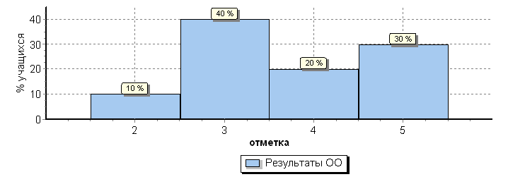
Русский язык

Гистограмма соответствия отметок за выполненную работу и отметок по журналу
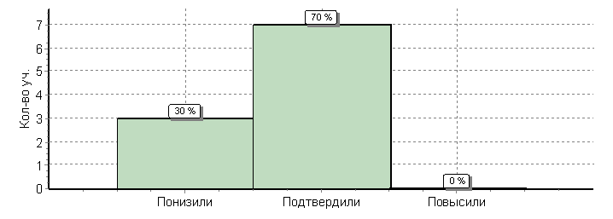
 | Кол-во уч. | %
Понизили ( Отм.< Отм.по журналу) | 3 | 30
Подтвердили(Отм.=Отм.по журналу) | 7 | 70
Повысили (Отм.> Отм.по журналу) | 0 | 0
Всего*: | 10 | 100

Русский язык (учитель Летунова Т.Н., СмирноваГ.Б.)

Статистика по отметкам
ОО |  |  |  | Кол-во уч. | Распределение групп баллов в % |  |  |  | Отметки о наличии рисков
 |  |  |  |  | 2 | 3 | 4 | 5
Вся выборка |  |  |  | 1442098 | 4.6 | 25.1 | 46.8 | 23.5
 | Тверская обл. |  |  | 11987 | 4.2 | 25 | 48.5 | 22.3
 |  | Максатихинский муниципальный район |  | 155 | 5.2 | 25.8 | 49.7 | 19.4
 |  |  | (sch693242) МБОУ "Ривзаводская СОШ " | 10 | 0 | 50 | 30 | 20

Гистограмма соответствия отметок за выполненную работу и отметок по журналу
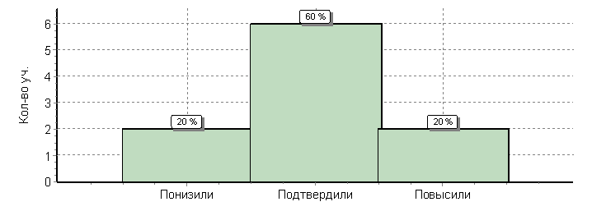
 | Кол-во уч. | %
Понизили ( Отм.< Отм.по журналу) | 2 | 20
Подтвердили(Отм.=Отм.по журналу) | 6 | 60
Повысили (Отм.> Отм.по журналу) | 2 | 20
Всего*: | 10 | 100

Окружающий мир (учитель Курочкина Н.А., Смирнова Т.В.)

Статистика по отметкам
Максимальный первичный балл: 32
ОО |  |  |  | Кол-во уч. | Распределение групп баллов в % |  |  |  | Отметки о наличии рисков
 |  |  |  |  | 2 | 3 | 4 | 5
Вся выборка |  |  |  | 1452036 | 0.83 | 20.4 | 56.3 | 22.4
 | Тверская обл. |  |  | 12207 | 0.52 | 18.3 | 58.1 | 23.1
 |  | Максатихинский муниципальный район |  | 160 | 0 | 16.2 | 65 | 18.8
 |  |  | (sch693242) МБОУ "Ривзаводская СОШ " | 12 | 0 | 0 | 75 | 25
Общая гистограмма отметок
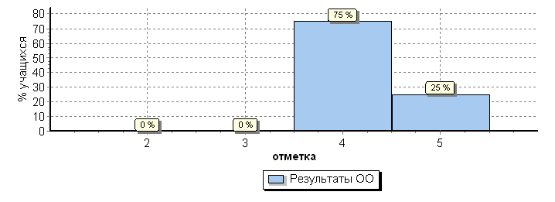

Гистограмма соответствия отметок за выполненную работу и отметок по журналу
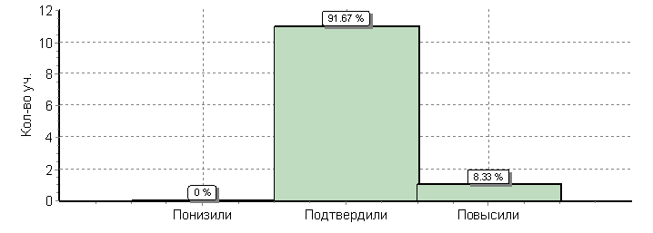
 | Кол-во уч. | %
Понизили ( Отм.< Отм.по журналу) | 0 | 0
Подтвердили(Отм.=Отм.по журналу) | 11 | 92
Повысили (Отм.> Отм.по журналу) | 1 | 8
Всего*: | 12 | 100

Математика 5 класс (Учитель Евдокимова О.В., Пугачева Л.Д.)

ОО |  |  |  | Кол-во уч. | Распределение групп баллов в % |  |  |  | Отметки о наличии рисков
 |  |  |  |  | 2 | 3 | 4 | 5
Вся выборка |  |  |  | 1296774 | 13.6 | 37.5 | 33.1 | 15.8
 | Тверская обл. |  |  | 11329 | 12.2 | 35.6 | 33.9 | 18.2
 |  | Максатихинский муниципальный район |  | 133 | 10.5 | 48.1 | 33.8 | 7.5
 |  |  | (sch693242) МБОУ "Ривзаводская СОШ " | 11 | 45.5 | 36.4 | 9.1 | 9.1

Общая гистограмма отметок
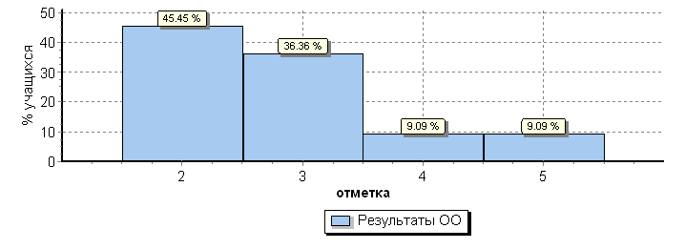

 | Кол-во уч. | %
Понизили ( Отм.< Отм.по журналу) | 6 | 55
Подтвердили(Отм.=Отм.по журналу) | 5 | 45
Повысили (Отм.> Отм.по журналу) | 0 | 0
Всего*: | 11 | 100

Русский язык (Малинина Н.В., Суслова А.А.)

Статистика по отметкам
ОО |  |  |  | Кол-во уч. | Распределение групп баллов в % |  |  |  | Отметки о наличии рисков
 |  |  |  |  | 2 | 3 | 4 | 5
Вся выборка |  |  |  | 1300922 | 15.1 | 39.7 | 33.9 | 11.3
 | Тверская обл. |  |  | 11328 | 13.2 | 40.1 | 34.5 | 12.2
 |  | Максатихинский муниципальный район |  | 132 | 9.1 | 43.2 | 35.6 | 12.1
 |  |  | (sch693242) МБОУ "Ривзаводская СОШ " | 10 | 20 | 50 | 20 | 10
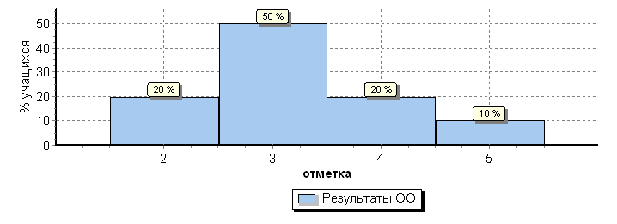
Гистограмма соответствия отметок за выполненную работу и отметок по журналу
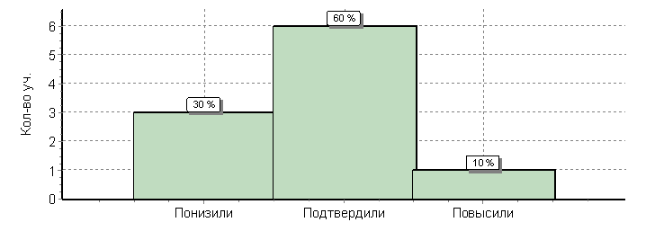

Биология (Курочкина Н.А., Наумова Г.Е.)

ОО |  |  |  | Кол-во уч. | Распределение групп баллов в % |  |  |  | Отметки о наличии рисков
 |  |  |  |  | 2 | 3 | 4 | 5
Вся выборка |  |  |  | 1261448 | 2.5 | 35.5 | 51.4 | 10.5
 | Тверская обл. |  |  | 11201 | 1.5 | 33.1 | 54.5 | 11
 |  | Максатихинский муниципальный район |  | 131 | 0.76 | 48.9 | 45.8 | 4.6
 |  |  | (sch693242) МБОУ "Ривзаводская СОШ " | 8 | 0 | 50 | 50 | 0

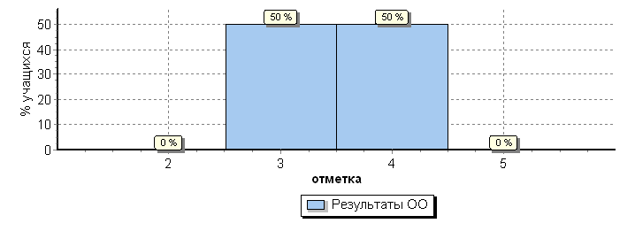

Гистограмма соответствия отметок за выполненную работу и отметок по журналу
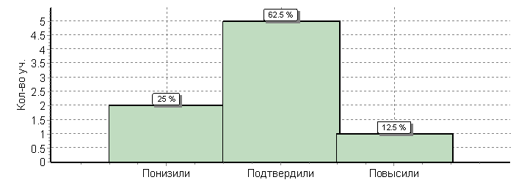
 | Кол-во уч. | %
Понизили ( Отм.< Отм.по журналу) | 2 | 25
Подтвердили(Отм.=Отм.по журналу) | 5 | 62
Повысили (Отм.> Отм.по журналу) | 1 | 12
Всего*: | 8 | 100

История (Савинская Ю.В., Морозова Н.Д.)
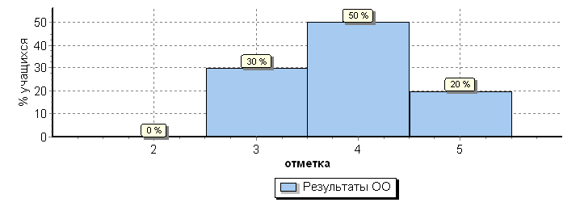

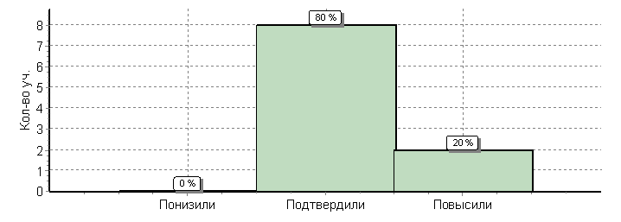

 | Кол-во уч. | %
Понизили ( Отм.< Отм.по журналу) | 0 | 0
Подтвердили(Отм.=Отм.по журналу) | 8 | 80
Повысили (Отм.> Отм.по журналу) | 2 | 20
Всего*: | 10 | 100

Математика 6 класс ( Васильева Л.Б., Пугачева Л.Д.)

ОО |  |  |  | Кол-во уч. | Распределение групп баллов в % |  |  |  | Отметки о наличии рисков
 |  |  |  |  | 2 | 3 | 4 | 5
Вся выборка |  |  |  | 990665 | 14.3 | 47.1 | 31.3 | 7.3
 | Тверская обл. |  |  | 6791 | 15.5 | 46.5 | 30.4 | 7.6
 |  | Максатихинский муниципальный район |  | 117 | 14.5 | 56.4 | 26.5 | 2.6
 |  |  | (sch693242) МБОУ "Ривзаводская СОШ " | 15 | 33.3 | 53.3 | 13.3 | 0 | Низкие рез-ты

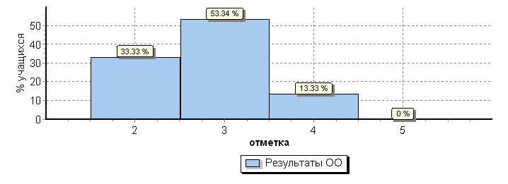

Гистограмма соответствия отметок за выполненную работу и отметок по журналу
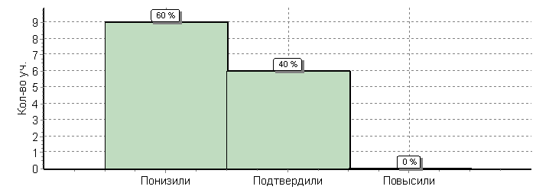
 | Кол-во уч. | %
Понизили ( Отм.< Отм.по журналу) | 9 | 60
Подтвердили(Отм.=Отм.по журналу) | 6 | 40
Повысили (Отм.> Отм.по журналу) | 0 | 0
Всего*: | 15 | 100

Биология 6 класс (Курочкина Н.А., Наумова Г.Е.)
ОО |  |  |  | Кол-во уч. | Распределение групп баллов в % |  |  |  | Отметки о наличии рисков
 |  |  |  |  | 2 | 3 | 4 | 5
Вся выборка |  |  |  | 769576 | 5.9 | 37.6 | 47 | 9.5
 | Тверская обл. |  |  | 2687 | 5.4 | 32.4 | 51.4 | 10.8
 |  | Максатихинский муниципальный район |  | 18 | 0 | 22.2 | 77.8 | 0
 |  |  | (sch693242) МБОУ "Ривзаводская СОШ " | 15 | 0 | 20 | 80 | 0

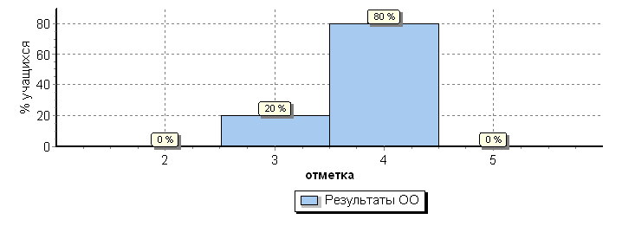

Гистограмма соответствия отметок за выполненную работу и отметок по журналу
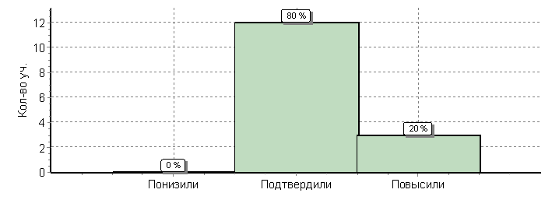
 | Кол-во уч. | %
Понизили ( Отм.< Отм.по журналу) | 0 | 0
Подтвердили(Отм.=Отм.по журналу) | 12 | 80
Повысили (Отм.> Отм.по журналу) | 3 | 20
Всего*: | 15 | 100

География 6 класс (Большакова Е.В., Наумова Г.Б.)
ОО |  |  |  | Кол-во уч. | Распределение групп баллов в % |  |  |  | Отметки о наличии рисков
 |  |  |  |  | 2 | 3 | 4 | 5
Вся выборка |  |  |  | 739160 | 4.3 | 45.4 | 41.5 | 8.9
 | Тверская обл. |  |  | 2866 | 3.6 | 46 | 39.4 | 11.1
 |  | Максатихинский муниципальный район |  | 33 | 9.1 | 57.6 | 21.2 | 12.1
 |  |  | (sch693242) МБОУ "Ривзаводская СОШ " | 13 | 7.7 | 61.5 | 23.1 | 7.7

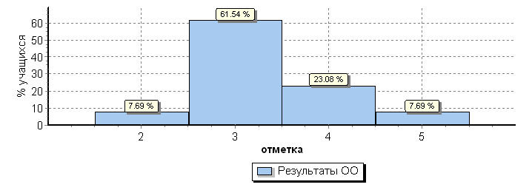

Гистограмма соответствия отметок за выполненную работу и отметок по журналу
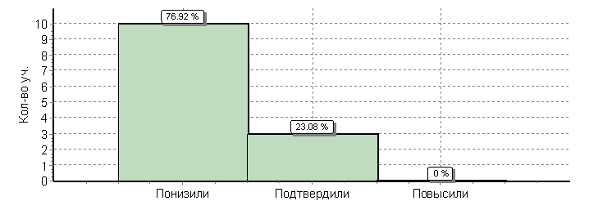
 | Кол-во уч. | %
Понизили ( Отм.< Отм.по журналу) | 10 | 77
Подтвердили(Отм.=Отм.по журналу) | 3 | 23
Повысили (Отм.> Отм.по журналу) | 0 | 0
Всего*: | 13 | 100

История 11 класс (Савинская Ю.В.)

ОО |  |  |  | Кол-во уч. | Распределение групп баллов в %
 |  |  |  |  | 2 | 3 | 4 | 5
Вся выборка |  |  |  | 245504 | 1.6 | 16.6 | 47.3 | 34.5
 | Тверская обл. |  |  | 1079 | 0.74 | 11.3 | 42.8 | 45.1
 |  | Максатихинский муниципальный район |  | 3 | 0 | 0 | 66.7 | 33.3
 |  |  | (sch693242) МБОУ "Ривзаводская СОШ " | 3 | 0 | 0 | 66.7 | 33.3

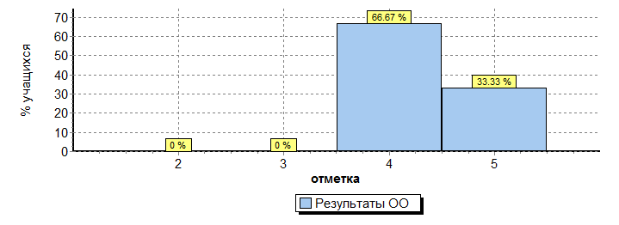

Гистограмма соответствия аттестационных и текущих отметок
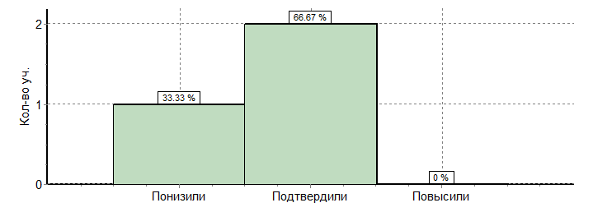
 | Кол-во уч. | %
Понизили (атт. отм.< тек.отм.) | 1 | 33
Подтвердили (атт. отм.= тек.отм.) | 2 | 67
Повысили (атт. отм.> тек.отм.) | 0 | 0
Всего*: | 3 | 100

География 11 класс (Большакова Е.В.)

ОО |  |  |  | Кол-во уч. | Распределение групп баллов в %
 |  |  |  |  | 2 | 3 | 4 | 5
Вся выборка |  |  |  | 222190 | 1.4 | 22.9 | 55.9 | 19.8
 | Тверская обл. |  |  | 614 | 1.1 | 20.7 | 57 | 21.2
 |  | Максатихинский муниципальный район |  | 5 | 0 | 20 | 60 | 20
 |  |  | (sch693242) МБОУ "Ривзаводская СОШ " | 3 | 0 | 33.3 | 33.3 | 33.3

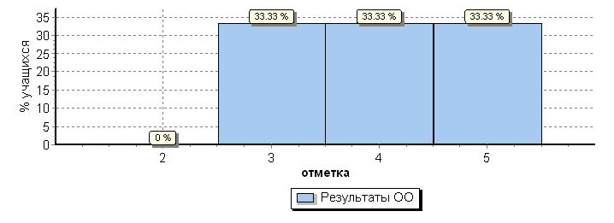

Гистограмма соответствия отметок за выполненную работу и отметок по журналу
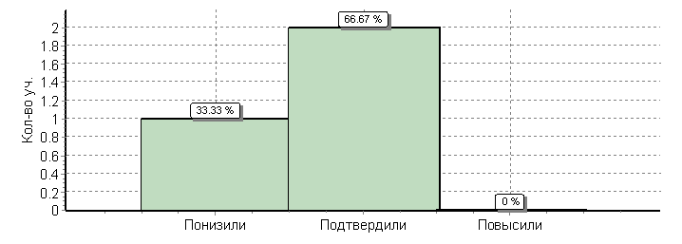
 | Кол-во уч. | %
Понизили ( Отм.< Отм.по журналу) | 1 | 33
Подтвердили(Отм.=Отм.по журналу) | 2 | 67
Повысили (Отм.> Отм.по журналу) | 0 | 0
Всего*: | 3 | 100

РЕКОМЕНДАЦИИ:
- Продолжить работу по повышении качества успеваемости в 2018-2019 учебном году.
- Обеспечить своевременную работу с обучающимися имеющими одну тройку – это резерв школы.
- Стремиться реализовать образовательный потенциал ученика. (Развитие индивидуальных возможностей ребёнка, создание адаптирующих условий, особая организация учебного процесса, способствующая созданию и реализации индивидуальной образовательной траектории школьника).
- Необходимо усовершенствовать формы работы по преемственности на первом и втором уровнях обучения.
- Учителям предметникам и классным руководителям использовать в работе все средства и способы для улучшения качества обучения.
- Взять на контроль и отслеживать успешность обучения обучающихся в динамике.
- Оказать неуспевающим обучающимся помощь, включив в коррекционную работу учителей- предметников и родителей.
- Усилить необходимость предварительных малых педсоветов.
- Обеспечить сохранение контингента обучающихся.
- Задача каждой ступени – создание предпосылок для перехода на следующую ступень, уменьшить риск возрастного–психологического кризиса, возникающего вследствие использования неадекватных технологий. Разработать вариативные программы и использовать преемственность технологий обучения при переходе на новый уровень обучения.
- Продолжить работу по созданию благоприятной мотивационной среды.
- Продолжить укрепление нравственно здоровых отношений в педагогическом коллективе, ученическом и родительском сообществе, осуществлять социализацию обучающихся, дальнейшее развитие социальной компетентности.
- Учебно-методической службе целенаправленно осуществить переход от репродуктивного к деятельностному подходу.
- Обратить внимание на культуру организации учебного труда (степень самостоятельности, владение приёмами самоконтроля и самопроверки, отношение к учению, умение находить рациональные способы решения).
- В отношении каждого обучающегося учитывать результаты диагностики обученности и обучаемости и направлять своё личное взаимодействие на ОУУН, чтобы формировалась позитивная учебная мотивация, удовлетворялись социально-психологические потребности (познавательный интерес к знаниям, к способам их добывания: саморазвития, достижения, одобрения).

Анализ воспитательной работы школы.
В этом учебном году деятельность воспитательной работы была направлена на осуществление следующей цели:
«Создание благоприятных условий для воспитания сознательной, разносторонне здоровой, творческой личности, для её умственного, физического развития, помощь адаптироваться в современных условиях».
Развитие воспитательной системы в школе - непрерывный процесс совместного творческого поиска всех педагогов, благодаря которому школа приобретает своё лицо.
Воспитательная система строится в соответствии с:
- законом «Об образовании в Российской Федерации»;
- Федеральным законом «Об основных гарантиях прав ребёнка в Российской Федерации»;
- Концепцией модернизации российского образования на период 2020 года.
Воспитательная система в школе охватывает весь педагогический процесс, интегрируя:
- Учебные занятия;
- Внеурочную жизнь детей;
- Разнообразные виды деятельности;
- Общение за пределами школы, в социуме.
Воспитательная деятельность включает следующие виды:
- Познавательную;
- Игровую;
- Спортивную;
- Творческую;
- Коммуникативную;
- Досуговую;
- Общественно-организаторскую;
- Профориентационную.
Системный подход к воспитанию реализуется через связь внеурочной деятельности с учебным процессом.
В школе работает 17 объединений, в которых 97 учащиеся пользуются услугами дополнительного образования, что составило 80% от общего числа учащихся школы. Это в связи с тем, что некоторые дети ходят в несколько кружков.
Охват учащихся дополнительного образования по году обучения:
Начальная школа | Среднее звено | Старшее звено
39 учащихся | 76 учащихся | 6 учащихся
Руководители ориентируются на индивидуальные особенности учащихся.
Важно не только обогатить детей дополнительными знаниями, но и сформировать умение работать коллективно, воспитать культуру и этику общения. В условиях групповой творческой работы дополнительного образования это происходит естественно и непринуждённо.
Информация по дополнительному образованию и внеурочной деятельности

№ п/п | Название кружка | класс | кол-во детей | руководитель | кол-во часов | день недели | время
1 | « Я- исследователь» | 1 | 14 | Пентюкова В.Н. | 1 | понедельник | 13,00
2 | « Творческая мастерская» | 1 | 14 | Пентюкова В.Н. | 1 | четверг | 13,00
3 | « Мир вокруг нас» | 3 | 11 | Цивелева Г.С. | 1 | понедельник | 13,55
4 | « Мы раскрасим целый свет» | 3 | 11 | Цивелева Г.С. | 1 | пятница | 13,00
5 | « Мы и окружающий мир» | 4 | 10 | Большакова Е.В. | 1 | понедельник | 13,00
6 | « Чудо- шахматы» | 1 | 14 | Стрелков Д.С. | 1 | вторник,  четверг | 12,40
7 | « Школьное лесничество» | 5 | 11 | Смирнова Н.П. | 1 | понедельник | 14,50
8 | « Занимательная геометрия» | 5 | 11 | Евдокимова О.В. | 1 | четверг | 14,50
9 | « За страницами учебника географии» | 6 | 13 | Большакова Е.В. | 1 | понедельник | 14,50
10 | « Чудеса химии» | 6 | 13 | Курочкина Н.А. | 1 | среда | 14,50
11 | « Занимательная математика» | 6 | 13 | Васильева Л.Б. | 1 | среда | 14,50
12 | « Занимательная геометрия» | 7 | 10 | Евдокимова О.В. | 1 | среда | 14,50
13 | «Спортивные игры» |  | 20 | Трофимова Н.А. | 5-11 | понедельник, среда | 14,50
14 | « Спортивные игры» |  | 20 | Стрелков Д.С. | 5-11 | вторник, четверг | 14,50
15 | Кружок по ПДД | 1-4 | 40 | Трофимова Н.А. | 1 | вторник, четверг | 13,00  13,55
16 | « Моя семья» | 4 | 10 | Виноградова Ю.Б. | 1 | вторник | 13,55
17 | Музыкальный кружок | 1-4 | 10 | Ивашкина Е.Ю. | 1 | пятница | 13,55

Вывод:
Дополнительное образование не только дополняет основное образование, но нередко становится основой его частью, продолжая и расширяя культурное пространство школы.
Пути дальнейшего развития дополнительного образования:
- Изучение интересов, запросов школьников с учётом мнения родителей.
- Разработка и внедрение новых технологий обучения и воспитания, ориентированных на творческое саморазвитие личности.
- Возрождение национальных традиций в образовании и воспитании.
Важнейшей составляющей педагогического процесса является личностно ориентированное воспитание, при котором происходит развитие и саморазвитие личностных качеств школьников.
Что касается социально – нравственного направления, то ставились задачи:
- от воспитания любви к родной школе, к отчему краю – к формированию гражданского самопознания, ответственность за судьбу Родины;
- формирование гуманистических отношений к окружающему миру, приобщение к общечеловеческим ценностям;
- формирование самосознания, становление активной жизненной позиции.
Основные виды деятельности:
- Система получения знаний на уроках гуманитарного цикла, обществознания и ОБЖ.
- Тематические классные часы:
«Символы России»; «Я и мои права»; «Уроки мужества»; и т.д
- Участие в акции «Живи родник»
- Месячник «Молодёжь против наркотиков»
- Торжественные линейки:
- День знаний;
- День Победы;
- Последний звонок.
Сбор материала для школьного музея.
Показатели деятельности:
Критерием оценки деятельности педагогического коллектива в этом направлении является устойчивый положительный характер школьников, проявляющийся в полезной жизнедеятельности.
Обучающиеся школы приняли активное участие в различных конкурсах муниципального, регионального и всероссийского уровней.
Конкурсы и мероприятия,
в которых приняли об-ся и педагоги МБОУ « Ривзаводская СОШ» в 2017-2018 уч. году.
№ п/п | Название конкурсов, фестивалей, чемпионатов (в соответствии с Положением) | Сроки прохождения Конкурса | Кол-во участников | ФИО педагога, принявшего личное участие в Конкурсе
 | Муниципальный этап мероприятий
1 | Соревнования Санпостов | апрель | 4
 | Муниципальный этап Всероссийской олимпиады по предметам | Октябрь- декабрь | 35
 | Муниципальный конкурс « Живая классика» | апрель | 4
 | Конкурс исследовательских работ и проектов «Юный филолог» |  | 1
 | Конкурс читательских проектов «Детская литература» |  | 2
 | Районная игра « Знатоки естествознания» | май | 6
 | Региональный этап мероприятий
1 | Слет школьных лесничеств г. Тверь | май | 4
2 | Викторина « День птиц» | апрель | 4
3 | Сетевой проект « Олененок» | январь- май | 1
4 | Областной конкурс « Безопасное колесо» |  | 4
 | Всероссийские мероприятия
 | Международный дистанционный конкурс  « Олимпис» | Декабрь-апрель | 23
 | Всероссийская интернет-олимпиада «Мультиматика» | Октябрь- февраль | 5
 | VI Всероссийская дистанционная олимпиада с международным участием | ноябрь | 10
 | КОМПЭДУ  Международная олимпиада по истории | ноябрь | 4
 | СТРАНА ТАЛАНТОВ  Всероссийская предметная олимпиада по обществознанию | ноябрь | 5
 | Всероссийская предметная олимпиада по математике 1 поток «Страна талантов» | декабрь | 6
 | Международный конкурс «Круговорот знаний» | январь | 10
 | всероссийская дистанционная олимпиада с международным участием « Росконкурс» | Ноябрь-февраль | 13
 | XXIV межрегиональная заочная физико-математическая олимпиада «Авангард» | февраль | 3
 | Международная онлайн олимпиада «Мир математики» | февраль | 6
 | Международный конкурс по истории «Круговорот знаний» от проекта konkurs.info | март | 3
 | Всероссийский конкурс «Надежды России» | март | 1
 | Второй всероссийский конкурс, проходящий в формате ФМВДК «Таланты России» | март | 1

В этом году музей выполнил работу на 90%: не всё, что было запланировано, проведено. Актив музея готовил и проводил беседы с младшими классами на тему ВОВ, посвященных дню Победы, о космосе, о земляках- участниках ВОВ. В школе создан уголок официальных государственных символов РФ.
В этом году на базе школы продолжает функционировать школьное лесничество « Лесной дозор». Учащиеся принимали активное участие в областных конкурсах « Чудеса леса», « Подари свой лес потомкам», « Лес в наших судьбах», « Покормите птиц», «Кормушка», « Живи, родник», акция « Цветы в подарок» в рамках проекта « Сохраним природу Верхневолжья», слет школьных лесничеств. Школьным лесничеством ведется уход за березовой аллей. Команда « Лесного дозора» приняла участие в областном слете школьных лесничеств.
В школе на достаточно высоком уровне ведётся спортивно – оздоровительная работа.
Задачи:
Формирование стремления к здоровому образу жизни, к физическому развитию.
Осознание здоровья как одной из главных жизненных ценностей.
Команда школы принимает активное участие, как в школьных, так и в районных соревнованиях:
- Соревнования по лёгкой атлетике и лыжным гонкам, футбол, баскетбол, волейбол, « Президентские состязания», туристический слет.
-Школьные соревнования:
-Лёгкая атлетика (кросс)
- баскетбол
- футбол
-« Веселые старты».
В школе также функционирует спортивный клуб « Остров спорта».
Вывод:
В школе созданы условия для сохранения физического, психического и нравственного здоровья учащихся, посещающих спортивные секции.
В следующем учебном году:
Необходимо усилить работу по воспитанию негативного отношения к вредным привычкам и экологической культуры.
Уже не первый год в школе работают органы ученического самоуправления.
Задачи:
Развитие ученического самоуправления, как важного фактора формирования инициативной творческой личности, готовой к активным социальным действиям, к стремящейся к постоянному совершенствованию.
Функции:
- организационная
- представительская
- информационно-пропагандистская
- методическая
Основные направления работы:
- Участие в районных, областных конкурсах
- обучение активов классов
- праздники, концерты, часы общения.
- взаимодействие с районным советом старшеклассников,
администрацией школы, сельской администрацией.
В соответствии с целями и задачами детской организации «Остров Дружба» в течение 2017-2018 учебного года в детской организации велась работа по пяти направлениям:
Остров Знаний, Остров Спорта, Остров Развлечений, Остров Чистоты, Остров Труда.
Активом детского объединения был разработан план мероприятий на учебный год. Были проведены праздники : День Учителя, Новый год у ворот, концерт «Дарите женщинам улыбки», «День матери». Ребята детского объединения «Остров Дружба» приняли участие в школьных, муниципальных и региональных конкурсах.
Регулярно по понедельникам в школе проходят общешкольные линейки, где подводятся итоги прошедшей недели, заслушиваются отчеты дежурных по школе, награждаются победители и призеры школьных и районных конкурсов, делаются текущие объявления.
Участие ребят в самоуправлении осуществлялось посредством работы в активах классов.
По итогам анкетирования 83% школьников удовлетворены результатами деятельности совета старшеклассников. 69% учащихся испытывают ощущение собственной необходимости и полезности от процесса своей деятельности.
Вывод:
Самоуправление предоставляет учащимся согласно Закону РФ «Об образовании» право на участие наравне с родителями и педагогами в принятии решений и осуществлении деятельности, определяющей динамику позитивного развития школы, улучшение состояния учебно- воспитательного процесса.
Рекомендации:
- Создавать в воспитательной практике ситуации успеха, благоприятные для свободного проявления личности учащегося и преодоления его пассивности.
- Совершенствовать отношения в системе «Ученическое самоуправление – педагогический коллектив».
Работа с родителями:
Задачи:
Повышение психолого- педагогических знаний родителей | Вовлечение родителей и общественности в воспитательный процесс | Вовлечение родителей и общественности в управление школы
Родительские лектории | Совместные творческие дела | Совет школы
Открытые уроки и внеклассные дела | - | -
Индивидуальные консультации | Совместные с детьми родительские собрания | Классные родительские собрания
- Приобщение семьи к процессу воспитания детей и подростков, способствующее укреплению связи семьи и школы в интересах развития ребёнка.
- Развитие системы получения родителями профессиональной помощи в деле воспитания детей.
Школа заинтересована в тесном сотрудничестве с семьёй. Так как процесс развития личности ребёнка наиболее эффективно осуществляется в сотворчестве родителей, педагогов, самих детей.
Вывод:
Многие родители вместе с детьми и классными руководителями живут одной жизнью, объединены едиными воспитательными целями. Это даёт свои положительные результаты. Например, вовлечение родителей в совместную деятельность с детьми на уровне класса даёт хорошую возможность для роста учащихся в личном плане – ребята с удовольствием включаются в классные, а затем и в общественные мероприятия, начинают проявлять себя в самоуправлении школы.
Рекомендации:
- Вовлечение родителей в деятельность системы дополнительного образования.
- Вовлечение родителей в деятельность органов общешкольного ученического самоуправления.
Задачи на следующий год:
- Воспитать личность на основе педагогической поддержки с учётом индивидуального развития каждого ученика.
- Развивать творческие способности учащихся в учебно-воспитательной деятельности по различным направлениям.
- Разработать методы помощи родителям в организации конструктивного взаимодействия с ребёнком.

ПРИОРИТЕТНЫЕ НАПРАВЛЕНИЯ ДЕЯТЕЛЬНОСТИ
Приоритетные направления деятельности МБОУ «Ривзаводская СОШ» определены требованиями модернизации образования, социальным заказом, возможностями педагогического коллектива и проблемами, выявленными в ходе анализа:
- Организация оптимального учебно - воспитательного процесса на базе личностно ориентированного подхода с учётом индивидуальных особенностей обучающихся, их интересов, образовательных возможностей, состояния здоровья.
- Создание условий, обеспечивающих всестороннее развитие личности обучающихся и повышение профессиональной компетентности педагогов.
- Внедрение новых технологий обучения и воспитания.
- Переход к новым образовательным стандартам.
- Разработка формы учета достижений обучающихся по предметам, позволяющей проследить личные успехи и неудачи в усвоении учебного материала в соответствии с динамикой развития обучающихся (портфолио обучающегося), электронные классные журналы, дневники.
- Развитие открытого информационного пространства школы.
- Совершенствование системы воспитательной работы и дополнительного образования как резерва профильной подготовки, социализация обучающихся.
- Обеспечение комплексной безопасности, сохранение и укрепление здоровья участников образовательного процесса.
- Расширять спектр форм и методов работы, как с одарёнными, так и слабоуспевающими, имеющими проблемы со здоровьем, в том числе, с ограниченной двигательной активностью (по мере необходимости), детьми.
- Пополнять и обогащать традиционную классно-урочную систему активными способами организации учебной, познавательной и развивающей деятельности: конференции, учебные игры, проекты, фестивали и другие.
- Формировать здоровьесберегающую образовательную среду, учитывающую адаптационные резервы школьников и обеспечивающие сохранение их психосоматического здоровья и духовно-нравственное развитие.
- Создавать условия продуктивного использования ресурса детства в целях получения образования, адекватного творческой индивидуальности личности и её позитивной социализации.
- Развивать систему мотивации педагогических и управленческих кадров к профессиональному росту, совершенствовать системы дополнительного профессионального образования через предметные ТГ.

